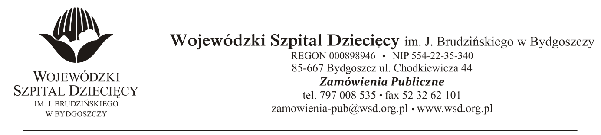
Bydgoszcz, 03.11.2021
Nr sprawy: 20/2021/PN
Do Wykonawców:
Informacja o wyborze oferty najkorzystniejszej
Dotyczy: postępowania o udzielenie zamówienie publicznego w trybie podstawowym na świadczenie usług pralniczych oraz najmu odzieży operacyjnej, fartuchów i obłożeń sterylnych dla Wojewódzkiego Szpitala Dziecięcego w Bydgoszczy.
Na podstawie art. 253 ust.1 ustawy z 11 września 2019r. Prawo zamówień publicznych (tekst jednolity: Dz. U. z 2019r. poz. 1843) informuję, że po dokonaniu badania i oceny oferty złożonej w przedmiotowym postępowaniu dokonano wyboru najkorzystniejszej oferty:
Złożonej przez:
Konsorcjum:
„Citonet-Bydgoszcz” sp. z o.o. ul. Wyścigowa 7, 85-740 Bydgoszcz – Lider Konsorcjum
oraz
Toruńskie Zakłady Materiałów Opatrunkowych S.A. ul. Żółkiewskiego nr 20/26, 87-100 Toruń - Członek Konsorcjum
Świadczenie usług pralniczych oraz najmu odzieży operacyjnej, fartuchów i obłożeń sterylnych:
- Cena: 693.700,72zł. brutto
- Termin rozpatrzenia reklamacji z tytułu zagubienia, zniszczenia, uszkodzenia bielizny/
dostarczenia niezgodnie z zamówieniem: 2 dni.
Zgodnie z art. 308 ust.3 pkt 1a ustawy z 11 września 2019r. Prawo zamówień publicznych (tekst jednolity: Dz. U. z 2019r. poz. 2019 ze zmianami) umowa może być zawarta niezwłocznie po przekazaniu informacji o wyborze najkorzystniejszej oferty."
Z poważaniem
z up. Dyrektora
Wojewódzkiego Szpitala Dziecięcego
im. J. Brudzińskiego w Bydgoszczy
Z-ca Dyrektora ds. Administracyjno-Technicznych
mgr inż. Jarosław Cegielski

